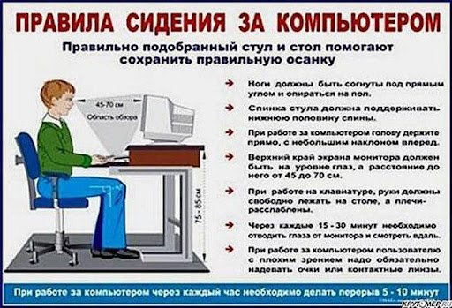

выполнять только ту работу, которая ему была поручена и по которой он был проинструктирован; 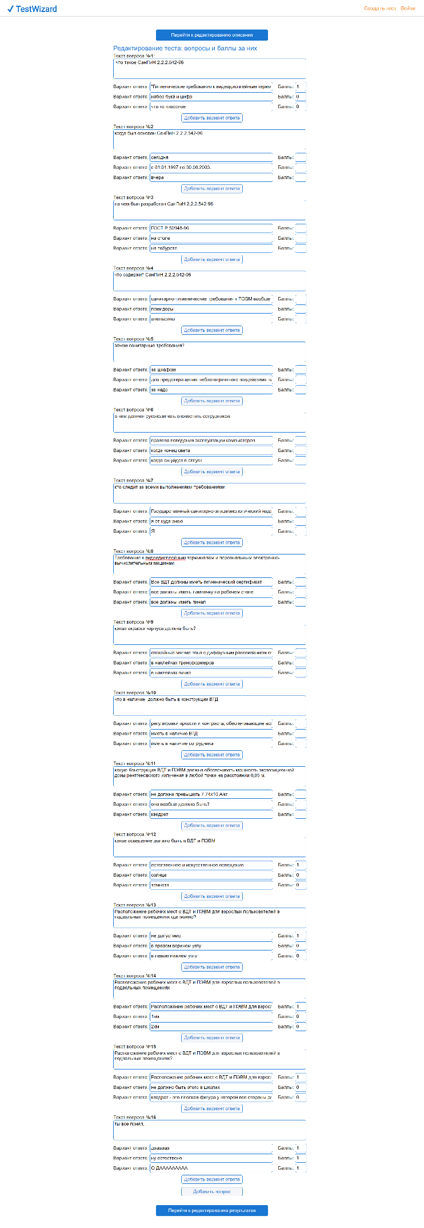ппрр

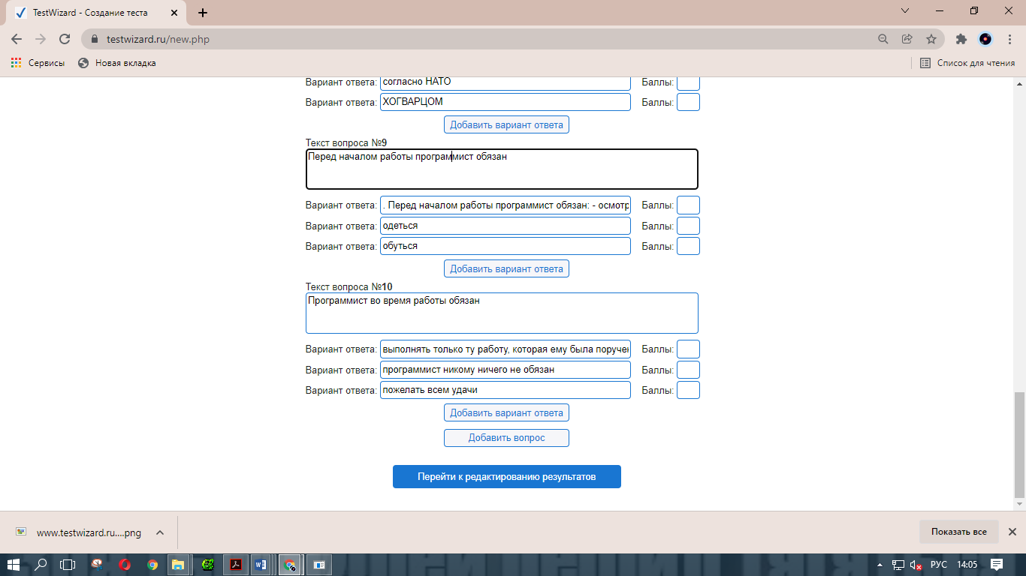

Вывод : я научился пользоваться скриншотами